Инструкционная карта «Подснежники»
№ операции | Описание операции | Изображение
1 | Возьмите баночку из-под крема – это будет вазочка для подснежников. | 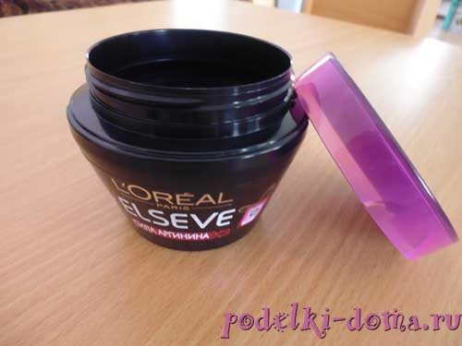
2 | Обклейте баночку двухсторонним скотчем. | 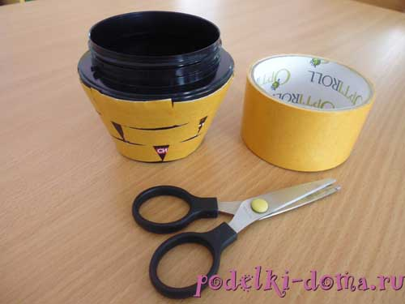
3 | Чтобы баночка смотрелась оригинально, декорируйте её при помощи шерстяных ниток. Намотайте на неё перекрученные шерстяные нитки белого и голубого цвета. А на верхнюю часть и крышку баночки (она послужит подставкой) намотайте перекрученные белые и коричневые нитки. | 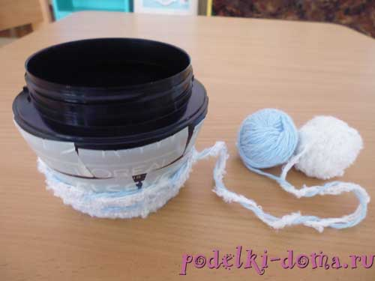
4 | Слепите из пластилина круглую лепёшку (толщиной 2-3 см.). Положите её на дно баночки и прижмите. С помощью лепёшки подснежники будут прочно держаться в баночке. Вазочка готова! | 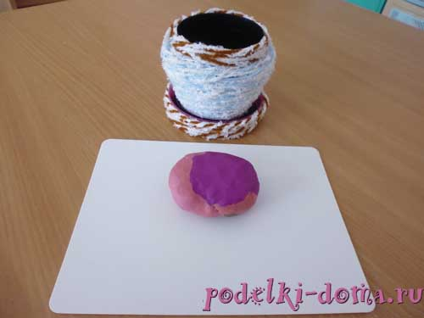
5 | Приступим к изготовлению подснежников! Для этого возьмите одноразовые пластмассовые белые ложки и ножницы. | 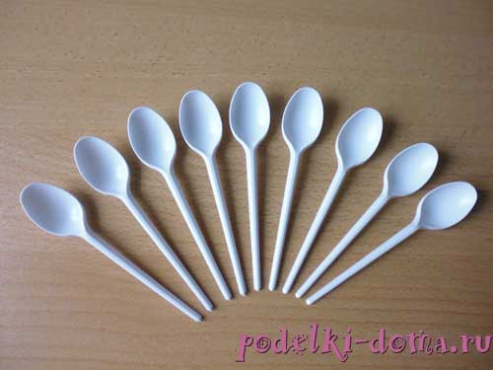
6 | Отрезаем от ложек ручки – делаем лепестки. | 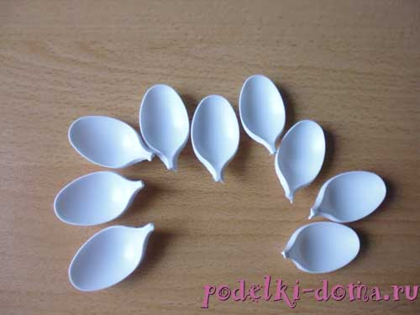
7 | Используя зелёный пластилин, слепите цветоложе (основу для цветка). Вылепите в форме конуса (высота 2 см.) | 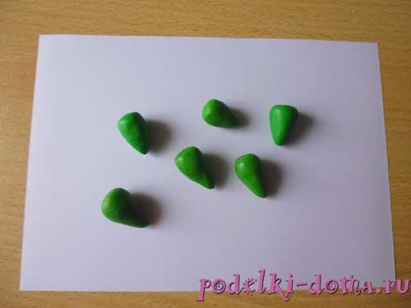
8 | Пестик цветка слепите, смешав жёлтый и белый пластилин. | 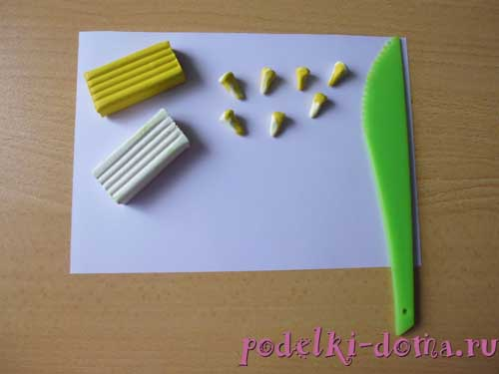
 | Прикрепите пестик к цветоложе. | 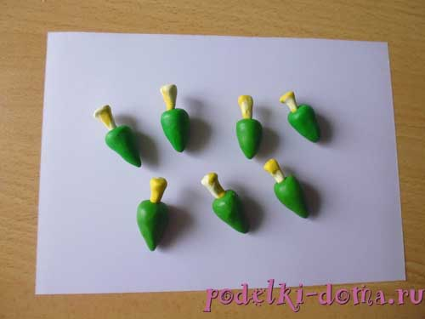
9 | Насадите по очереди 3 лепестка из ложек. Сделайте таких цветочков столько, сколько желаете. (У нас их 7.) | 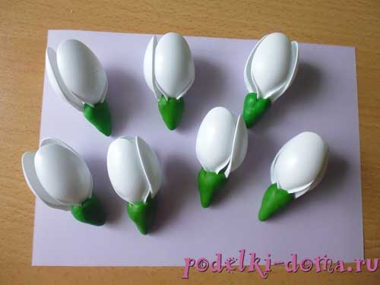
10 | Стебель цветка сделайте из трубочек для коктейля (зелёного цвета). Если трубочки прозрачные, то скрутите зелёную цветную бумагу в тоненький рулончик и вставьте в трубочку. | 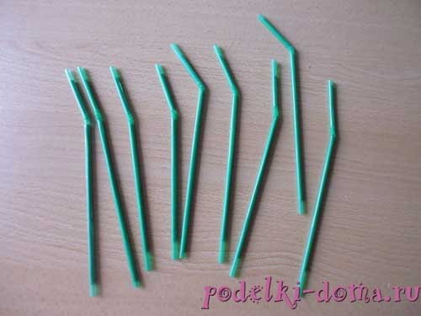
11 | Соедините детали: стебель (трубочки) с пластилиновым основанием цветка. | 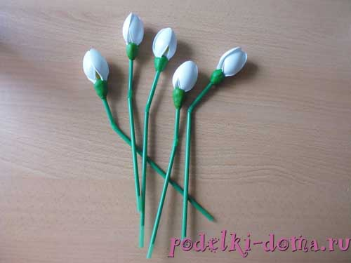
12 | Чтобы букет получился пышным и красивым, цветы лучше всего делать разной высоты (для этого трубочки обрезаем). | 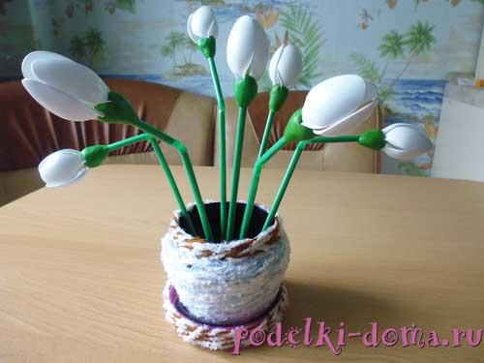
13 | Установите цветочки в пластилиновое основание вазы. Из зелёного картона вырежьте узкие длинные листья. Приклейте их аккуратно к стебелькам подснежников. | 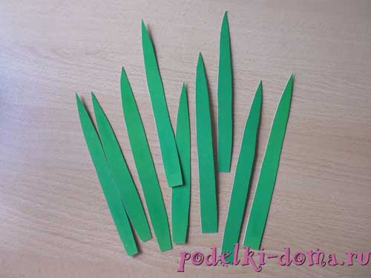
14 | Букет из подснежников готов! | 